Contenido: 04 Formato de celdas

Exposición:

Excel es una hoja de calculo que realiza cálculos con lo que hay contenido en las celdas, que principalmente serán números, aunque también pueden ser fechas, Euros, formulas, texto...
Con la opción de formato de celdas no solo vamos a cambiar el aspecto de las tablas y celdas de Excel, sino que también vamos a definir que tipos de datos pueden meterse en cada celda. Para una celda con formato de fecha solo se pueden meter fechas y no números o texto.
Para definir el formato de celda tenemos primero que seleccionar las celdas (columnas, filas o celdas sueltas) a las que vamos a cambiarle el formato de celda.
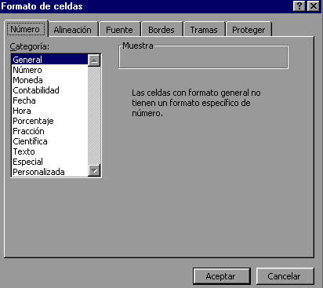
A continuación vamos al menú: Formato → Celdas y se despliega la siguiente ventana:
Elige el formato de letra en la celda
Elige el tipo de línea de la tabla se Excel
Elige el color de sombreado de la celda

En ella hay diferentes pestañas, algunas similares a las del Word, como la de Fuente y Bordes.

Empezaremos por la pestaña de Número, en ella especificamos el tipo dato que entrará en la celda, de entre las siguientes categorías:
GENERAL: Visualiza en la celda exactamente el valor introducido.
NÚMERO: Contiene una serie de opciones que visualizan los números en formatos enteros, con decimales y con punto de miles.
MONEDA: Es parecido a la categoría Número, pero en vez del separador de miles nos permite visualizar el número con un símbolo monetario como podría ser Pts. Siempre lleva junto con el símbolo monetario el separador de miles.
PORCENTAJE: Visualiza los números como porcentajes. Se multiplica el valor de la celda por 100 y se le asigna el símbolo %, por ejemplo, un formato de porcentaje sin decimales muestra 0,1528 como 15%, y con 2 decimales lo mostraría como 15,28%.
FECHA: Visualiza la fecha correspondiente al número introducido en la celda. Así el 1 equivaldrá a 1/1/1900, el 2 al 2/1/1900, y así sucesivamente.

En la pestaña de Alineación aparece la siguiente ventana de alineación del texto:
En la pestaña de Alineación aparece la siguiente ventana de alineación del texto:
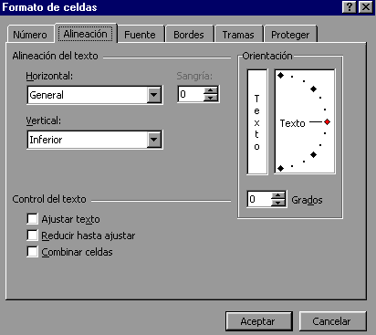
Pone a la derecha, la izquierda o centra en la celda
Pone arriba, abajo o centra en la celda
Pone en vertical o con cualquier inclinación el texto
Hace más alta la celda para que quepa el texto
Reduce el tamaño del texto hasta que quepa en la celda
Si tenemos varias celdas seleccionadas, las une

Actividad:
Dentro de Excel construye la tabla de la izquierda. Luego usando solo el Formato de celda transfórmala en la tabla de la derecha. Los porcentajes y las monedas están metidas desde Formato→ Celdas→Número→Porcentaje o Moneda. La cuarta columna tiene formato de número, de forma que los números negativos aparecen en rojo, con punto separador de miles y todos con dos cifras decimales. En esta tabla nosotros no hemos de teclear ningún punto, pta ni %. Guárdalo en tu disquete con el nombre Excel 04, y con formato Excel.

 | Moneda | Porcentajes | Número
Formato de celdas | 1200 | 0,23 | 12,05
Formato de celdas | 500 | 0,56 | -566221
Formato de celdas | 2360 | 0,45 | 155
Formato de celdas | 56000 | 0,12 | 554512
Formato de celdas | 45562 | 0,14 | 4585858
Formato de celdas | 54555 | 0,89 | 554,1
Formato de celdas | 700000 | 0,4 | 222115
Formato de celdas | 1000000 | 0,8 | 556
Formato de celdas | 41555 | 0,99 | -895855
Formato de celdas | 41545 | 0,1 | -5000,2
Formato de celdas | 4555545 | 0,48 | 4555,00
Formato de celdas | 77874 | 0,78 | 4000000

 | Moneda | Porcentajes | Número
Formato de celdas | 1.200 pta | 23% | 12,05
Formato de celdas | 500 pta | 56% | -566.221,00
Formato de celdas | 2.360 pta | 45% | 155,00
Formato de celdas | 56.000 pta | 12% | 554.512,00
Formato de celdas | 45.562 pta | 14% | 4.585.858,00
Formato de celdas | 54.555 pta | 89% | 554,10
Formato de celdas | 700.000 pta | 4% | 222.115,00
Formato de celdas | 1.000.000 pta | 80% | 556,00
Formato de celdas | 41.555 pta | 99% | -895.855,00
Formato de celdas | 41.545 pta | 100% | -5.000,20
Formato de celdas | 4.555.545 pta | 48% | 4.555,00
Formato de celdas | 77.874 pta | 78% | 4.000.000,00

